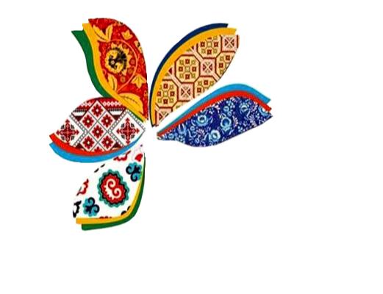

Информационная справка ДОУ № 187 Советского района
по проведенным мероприятиям в рамках Года народной культуры и нематериального наследия народов Российской Федерации
за январь 2022 года
1.Количество мероприятий
ДОУ | Всего воспитанников в ДОУ | Всего мероприятий  (количество) | Количество участников (чел.) | Доля от общего количества детей (%)
187 | 221 | 5 | 195 | 97%

2.Информация о мероприятиях
№ п/п | Наименование мероприятия | Фоторепортаж
1 | Месячник, посвященный дню родного языка
2 | Встреча с детскими писателями «Ценность родного языка» | 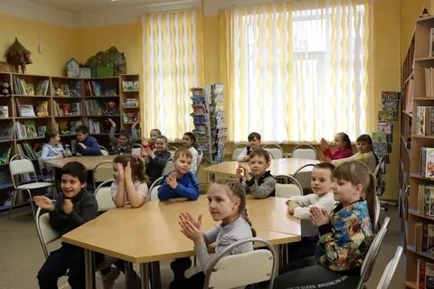
3 | Мастер-класс для педагогов «День родного языка» | 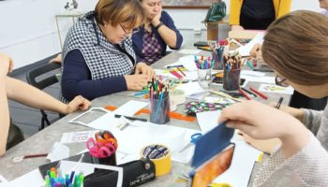
4 | Участие в итоговом заседании победителей Международного конкурса инновационных идей для системы дошкольного образования «Моя большая и малая Родина – 2021: растим патриотов» на базе К(П)ФУ
5 | Образовательная деятельность в старших и подготовительных к школе группах ДОУ «Наши руки не для скуки» по творчеству народов Поволжья | 